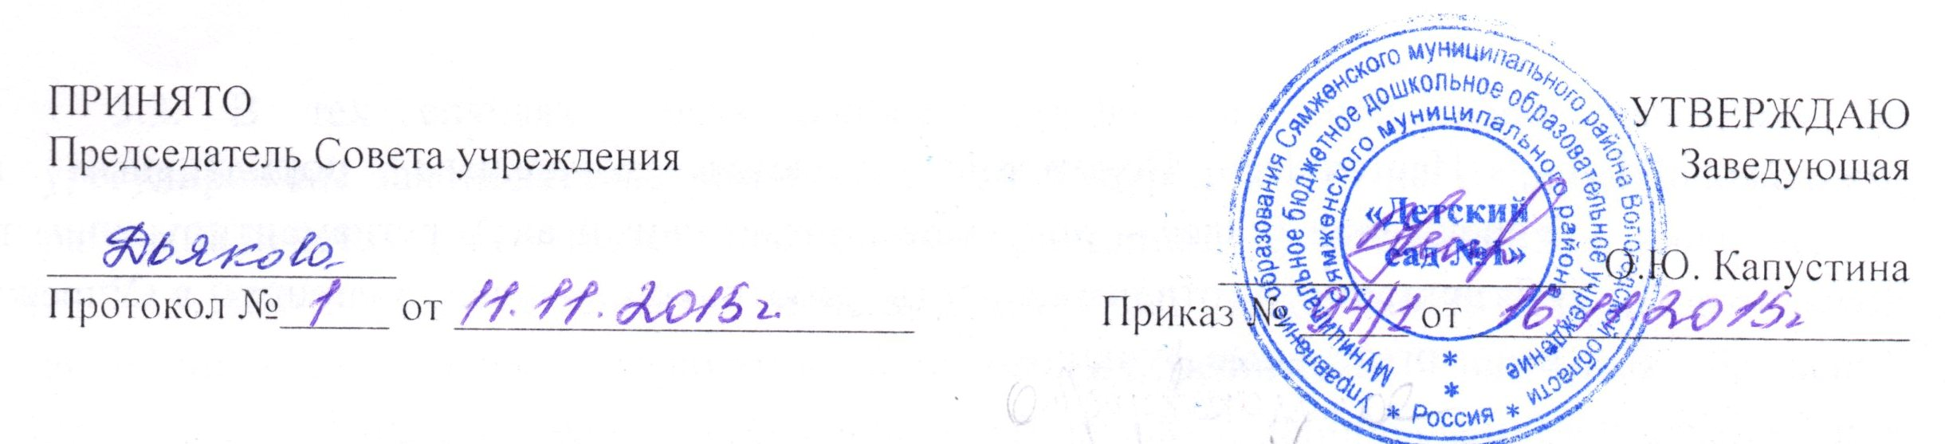
Муниципальное бюджетное дошкольное образовательное учреждение
Сямженского муниципального района «Детский сад №1»

Положение
Об общем собрании работников
1.Общие положения.
  - Положение разработано в соответствии со статьей 30 Конституции Российской Федерации, ст. 26 Федерального закона от 29 декабря 2012 года №273-ФЗ «Об образовании в Российской Федерации», статьями 37,52 Трудового кодекса Российской Федерации, Уставом МБДОУ СМР «Детский сад №1».
  - Настоящее Положение регламентирует деятельность общего собрания работников, являющегося высшим органом самоуправления Муниципального бюджетного дошкольного образовательного учреждения Сямженского муниципального района «Детский сад №1» (далее-Учреждение).
  - Деятельность общего собрания работников осуществляется в соответствии с действующим законодательством Российской Федерации в области образования и труда, Уставом Учреждения и настоящим положением.
  - Общее собрание работников (далее-Собрание) создаётся и действует в целях осуществления самоуправленческих начал, развития инициативы коллектива, реализации прав автономии Учреждения в решении вопросов, способствующих организации образовательного процесса и финансово-хозяйственной деятельности; расширения коллегиальных, демократических форм управления и воплощения в жизнь государственно-общественных принципов управления.

- Задачи общего собрания работников.
  - Повышение качества работы всех сотрудников Учреждения.
  - Ориентация деятельности трудового коллектива Учреждения на совершенствование образовательной деятельности.
  - Определение основных направлений совершенствования и развития Учреждения.

- Функции общего собрания работников Учреждения
- Рассматривает и принимает локальные акты Учреждения в рамках своей компетенции;
- Рассматривает, обсуждает и рекомендует к утверждению программу развития Учреждения;
- Рассматривает, обсуждает и рекомендует к утверждению проект годового плана Учреждения;
- Вносит изменения и дополнения в Устав Учреждения, другие локальные акты;
- Обсуждает вопросы трудовой дисциплины в Учреждении и мероприятия по её укреплению, рассматривает факты нарушения трудовой дисциплины работниками учреждения;
- Рассматривает вопросы охраны и безопасности условий труда работников, охраны жизни и здоровья детей Учреждения;
- Вносит предложения Учредителю по улучшению финансово-хозяйственной деятельности учреждения;
- определяет порядок и условия предоставления социальных гарантий и льгот в пределах компетенции Учреждения;
- заслушивает отчёты заведующего Учреждением о расходовании бюджетных и внебюджетных средств;
- заслушивает отчеты о работе заведующего, других работников, вносит на рассмотрение администрации Учреждения предложения по совершенствованию их работы;
- при необходимости рассматривает и обсуждает вопросы работы с родителями (законными представителями) детей, решения Родительского комитета и Родительского собрания Учреждения.
4. Права участников общего собрания работников.
4.1. Работник Учреждения может потребовать обсуждения любого вопроса, если его предложение поддержит треть членов всех присутствующих.
4.2. Участники Собрания имеют право внесения предложений по усовершенствованию работы органов самоуправления Учреждения.
5. Организация работы общего собрания работников.
5.1.В состав Общего собрания работников Учреждения входят все работники Учреждения.
5.2. Общие собрания работников проводятся не менее 2 раз в календарный год. Общее собрание работников считается правомочным, если на нем присутствует не менее 3/4 списочного состава работников Учреждения.
5.3. Для ведения Собрания открытым голосованием выбираются из коллектива председатель Собрания и секретарь.
5.4. Решение собрания работников Учреждения считается принятым, если за него проголосовало более половины присутствующих. При равном количестве голосов решающим является голос председателя Собрания.
5.5. Решения Собрания являются обязательными для исполнения. Организацию выполнения решений Собрания осуществляет руководитель Учреждения и ответственные лица, указанные в решении.
5.6. Руководитель Учреждения в случае несогласия с решением Собрания приостанавливает выполнение решения, извещает об этом Учредителя Учреждения, который в трехдневный срок при участии заинтересованных сторон обязан рассмотреть такое заявление, ознакомиться с мотивированным мнением большинства участников Собрания и вынести окончательное решение по спорному вопросу.
6. Ответственность общего собрания работников.
Участники Собрания несут ответственность за:
6.1. Соответствие принятых решений действующему законодательству в области образования и труда.
6.2. Организацию выполнения принятых решений.
6.3. Организацию оптимальных условий пребывания детей в Учреждении.
7. Делопроизводство.
7.1. Секретарь ведет протоколы Собраний.
7.2. Руководитель Учреждения организует хранение протоколов Собраний.
8. Заключительные положения.
8.1 Настоящее Положение вступает в действие с момента утверждения и принятие данного положения общим собранием работников.
8.2 Изменения и дополнения в настоящее Положение вносятся не реже одного раза в 5 лет и подлежат утверждению руководителем Учреждения.

